
考試院新聞稿
發稿日期：中華民國113年5月9日
發稿單位：秘書處公共關係科
聯絡人：張專員美君
聯絡電話：02-8236-6172 編號：113-025
113年移民行政特考增列需用名額35名
考試院院會今（9）日通過，113年公務人員特種考試移民行政人員考試增列需用名額35名，以應用人機關實際需求。
考試院表示，這項考試原公告需用名額為78名（二等考試5名、三等考試59名、四等考試14名），為應用人機關內政部移民署之勤務安排及業務需要，增列需用名額計35名（三等考試25名、四等考試10名），連同原公告需用名額，本項考試需用名額總計113名（二等考試5名、三等考試84名、四等考試24名）。
考試院提醒，本項考試各類科增列需用名額情形，請至考選部全球資訊網查詢（https://wwwc.moex.gov.tw/main/exam/wFrmExamDetail.aspx?c=113060）。
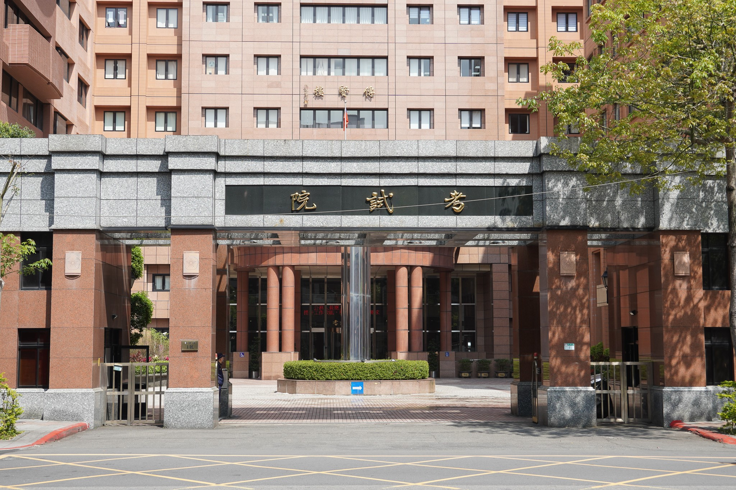
考試院院會今（9）日通過，113年公務人員特種考試移民行政人員考試增列需用名額35名，以應用人機關內政部移民署之勤務安排及業務需要。圖／考試院提供

